BÁO CÁO THỰC TẬP KĨ THUẬT LẬP TRÌNH

Họ tên: Thân Trọng Thành
Lớp: KHMT_17

Kết quả làm được từ ngày 6/3/2020 đến ngày C

*6/3/2020
-Xây dựng layout chương trình
-Xác định xây dựng chương trình theo hướng đối tượng
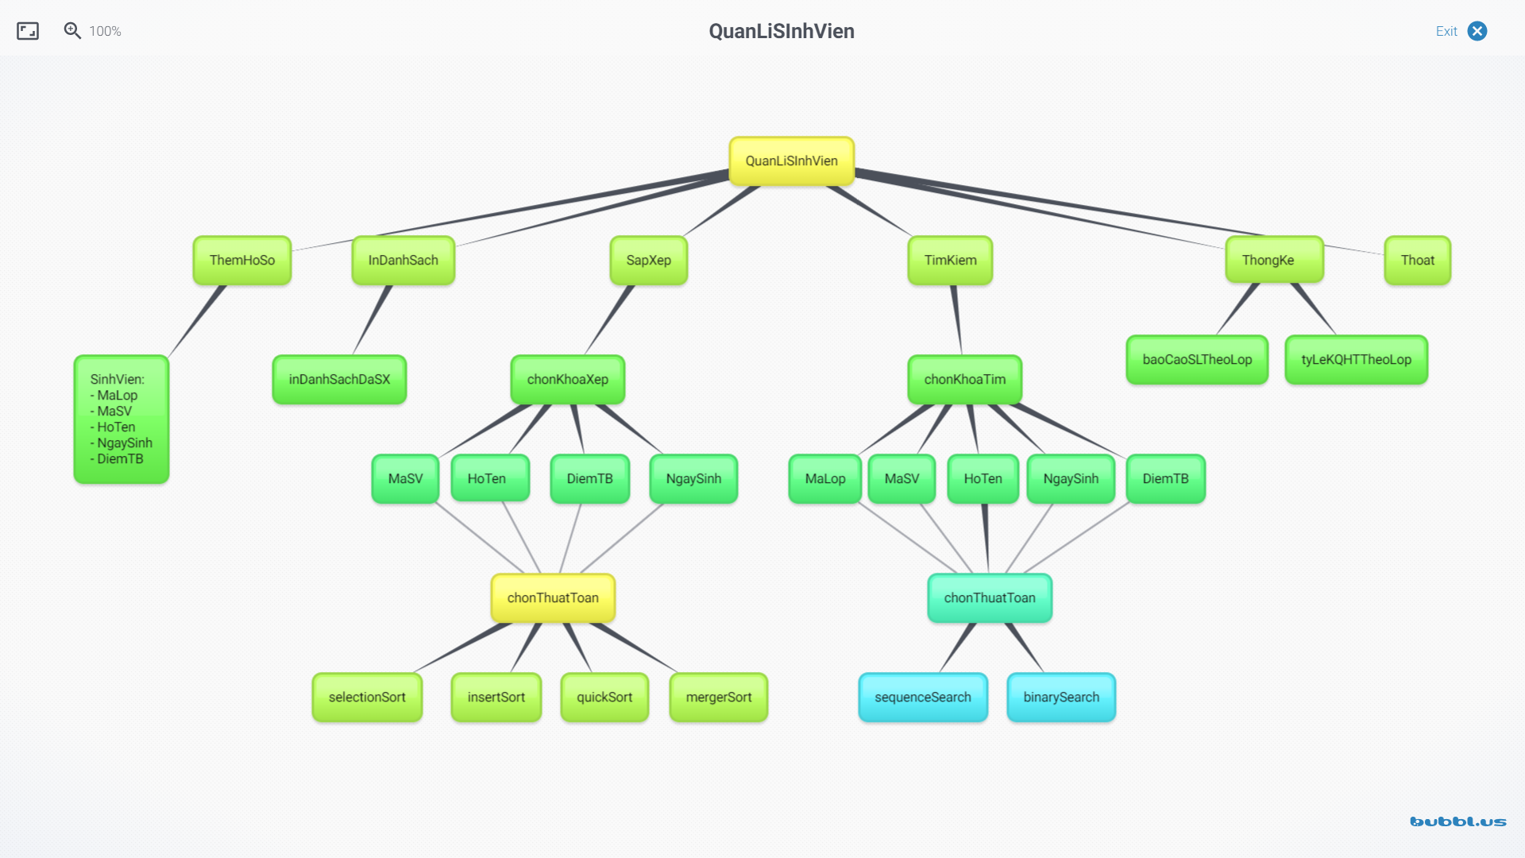
-Xây dựng class SinhVien với constructor có và không có tham số, các hàm set/get cho các thuộc tính, hàm toString cho NgaySinh và object SinhVien

*14/3/2020
-Bổ sung class Date để lưu NgaySinh cho lớp SinhVien, bao gồm cả kiểm tra tính hợp lệ ngày tháng, các trường hợp sai sẽ set về 1/1/1
-Xây dựng class Menu với menu chính và các menu cấp 2 cho các lựa chọn
-Xây dựng menu sao cho thuật toán sẽ chạy với các giá trị menu trả về
-Đánh dấu các đoạn sẽ bổ sung thuật toán

*19/3/2020
-Kiểm tra lại các test case, lỗi chính tả, hoàn thiện báo cáo tuần 1-3 và nộp bài

Kế hoạch tuần tới
-Bổ sung nhập xuất dữ liệu
-Bổ sung các thuật toán trong menu SapXep và TimKiem
-Xây dựng lại layout cấu trúc dữ liệu

